2019年秋人教版九年级中期考试物理试题

完成时间：60分钟 分值：100分

|  |  |  |  |  |  |
| --- | --- | --- | --- | --- | --- |
| 题号 | 一 | 二 | 三 | 四 | 总分 |
|  |  |  |  |  |  |

一、单项选择题（每题3分，共36分）

1．下列说法中正确的是（）

A．糖在热水中溶解得快，说明温度越高，分子的热运动越剧烈

B．尘土飞扬，说明分子在不停地运动

C．弹簧能够被压缩，说明分子间有空隙

D．“破镜不能重圆”的主要原因是玻璃分子间存在斥力

2．水的比热容比较大，下列现象中不属于利用水的这个特性的是（ ）

A．供暖系统用循环热水来供给暖气

B．用水作为机车发动机的冷却液

C．炎热的夏天，在教室地面上洒水降温

D．育秧时，为了防止霜冻，常在傍晚时向秧田里灌水

3.关于温度、热量和内能，下列说法正确的是（）

A. 温度高的物体内能一定大，温度低的物体内能一定小

B. 内能小的物体也可能将热量传递给内能大的物体

C. 物体的内能与温度有关，只要温度不变，物体的内能就一定不变

D. 物体的温度越高，所含热量越多

4.如图所示，在一个配有活塞的厚壁玻璃筒里放一小团硝化棉，用力把活塞迅速下压，棉花就会立即燃烧．根据该实验现象，下列结论正确的是（ ）

A. 棉花燃烧，是活塞与内壁摩擦生热使棉花内能增大造成的

B. 棉花燃烧是内能转化为化学能

C. 气体容易被压缩，是因为气体分子间距离较大，分子间作用力较弱

D. 通过此实验可以验证热转递能改变物体的内能

5.如图所的四个情景，下列说法中错误的是（ ）

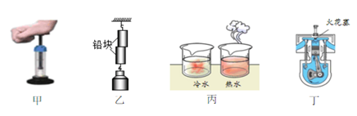

A. 甲图中厚玻璃筒内的空气补压缩时，空气的内能减小

B. 乙图中两个铅块紧压在一起后能吊住重物，说明分子间存在引力

C. 丙图中红墨水在热水中扩散得快，说明温度越高分子无规则运动越剧烈

D. 丁图中进气门和排气门均关闭且活塞向下运动，这是内燃机的做功冲程

6.如图是四冲程汽油机的工作示意图，下列说法正确的是（ ）

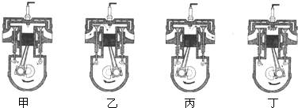

A. 这四个冲程的正确顺序是乙甲丁丙 B. 靠惯性完成的冲程是甲、乙、丁

C. 甲冲程中内能转化为机械能 D. 丁冲程中内能转化为化学能

7.如图所示，在一个罐子的盖和底各开两个小洞，将小铁块用细绳绑在橡皮筋的中部穿入罐中，橡皮筋两端穿过小洞用竹签固定，做好后用力推，使它从不太陡的斜面滚下，观察到罐子在斜面上来回滚动，直到停止运动，则其中能量转化的情况分析错误的是（ ）

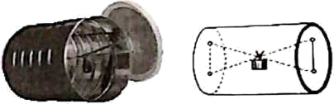

A. 向下滚动时，罐子的重力势能转化为罐子的动能和橡皮筋的弹性势能

B. 向上滚动时，橡皮筋的弹性势能转化为罐子的动能和重力势能

C. 其中每个阶段都有机械能的损耗，所以罐子最终会停止运动

D. 罐子在斜面上来回滚动，直到停止运动，这说明罐子能量不守恒

8．下列现象不属于摩擦起电现象的是（ ）

A．在干燥的天气脱毛衣时会听到轻微的噼啪声

B．用干净的塑料梳子梳头发时，头发会随梳子飘起

C．化纤衣服穿在身上特别爱吸附灰尘

D．用固体胶棒可以将照片粘在中考报名表上

9.如图所示电路中，当开关S闭合时，电压表V1、V2、V3的示数分别为*U1*、*U2*、*U3*，电流表A1、A2的示数分别为*I1*、*I2*(五个电表的读数均不为零)，那么下列关系式正确的是（ B）

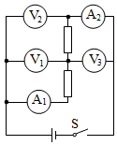

A. *U2*＝*U1*=*U3I1*＝*I2*B. *U2*＝*U1*+*U3I1*＝*I2*

C. *U3*＝*U1*+*U2I1*＝*I2*D. *U3*＝*U1*+*U2I1*＞*I2*

10.如图所示的电路中，电源电压恒定不变，已知*R*1＝3*R*2，当S和S1闭合、S2断开时，电压表和电流表的示数分别为*U*1和*I*1；当S1断开、S和S2闭合时，电压表和电流表的示数分别为*U*2和*I*2，则*U*1：*U*2、*I*1：*I*2分别是（　）

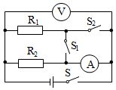

A. 1：1、4：3 B. 1：2、1：3 C. 1：1、1：4 D. 1：4、1：1

11.如图所示的电路中，电源电压保持不变，*R*1为滑动变阻器，*R*2为定值电阻。闭合开关 S 后，滑片从最左端向右移动到中点的过程中，下列说法正确的是（ ）

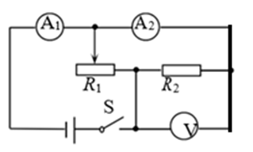

A. 电流表 A1的示数变大，电流表 A2 的示数变大

B. 电压表 V 的示数不变，电流表 A2的示数不变

C. 电压表 V 的示数与电流表 A1的示数的比值变大

D. 电压表 V 示数与电流表 A2的示数的乘积变小

12．如图所示是电阻甲和乙的*U*﹣*I*图象，下列说法中正确的是（ ）

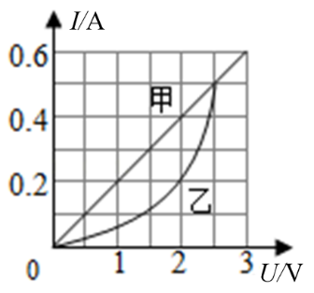

A．电阻甲和乙都是阻值不变的电阻

B．当乙两端电压为2 V时，*R*乙＝5 Ω

C．甲、乙串联在电路中，当电路电流为0.2 A时，电路的总电压为3 V

D．甲、乙并联在电路中，当电源电压为2 V时，电路的总电流为0.5 A

二、填空题（每空2分，共32分）

13．铁水很热，冰块很冷，但它们都具有_______能。冬天搓手可以感到温暖，是通过______的方式改变内能；用热水袋取暖，是通过________的力式改变内能。

14．夏天烈日下，小明同学光着脚在海边玩，踩在沙滩上感到烫脚，是由于水的比热容比沙子的_____，在同样受热时，吸收的热量_____，因此在相同情况下，沙子的__________比海水的大.

15．为了减少大气污染，可对秸秆进行回收加工制成秸秆煤，完全燃烧2 kg秸秆煤可放出____J热量；若这些热量完全被水吸收，可使_________kg水温度由20 ℃升高到60 ℃。[已知]

16．为了减少环境污染，共建绿水青山的美好生态，我市部分农村地区已经用上了天然气烧水煮饭，设天然气热值为4.2×107 J/kg，完全燃烧0.2 kg天然气放出的热量为____________J；若这些热量的25%被12.5 kg、30 ℃的水吸收，能使水的温度升高到______℃。（*c*水=4.2×103 J/kg·℃）

17．某种国产汽车，当它在某平直公路上以20 m/s速度匀速行驶时，每百公里的油耗为6 L，汽车行驶500 s，则汽车消耗的汽油是______________L，假设汽车在运动过程中受到的平均阻力是495 N，则汽油机的效率是_______%（已知汽油的热值是3.3×107 J/L）。

18．如图所示的电路中，闭合开关后电压表的示数为2.5 V，的示数为2 V，V的示数应为____V。若用干电池做电源，需要____节干电池串联。

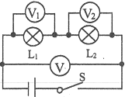

19．如图甲用丝绸摩擦玻璃棒，靠近悬挂的气球，气球被推开，则气球带_____电；如图乙所示电路中，开关闭合后，输电线因电流过大而燃烧起来，产生电流过大的原因是_________________。

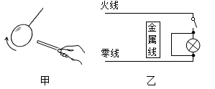

三、实验探究题（20、21题各4分，22题8分，共16分）

20．请在图中用笔画线代替导线，按要求连接电路。要求：

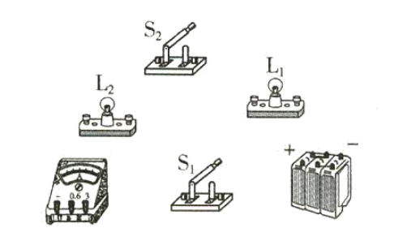

（1）开关S1同时控制两盏电灯，开关S2控制电灯L2；

（2）电灯L1、L2并联；

（3）电流表测通过电灯L2的电流（估计电流大约是1.5 A）；

（4）所画导线不能交叉。

21．为了比较水和沙子吸热本领的大小，小文做了如图所示的实验：在两个相同的烧杯中，分別装有质量、初温都相同的水和沙子，用两个相同的酒精灯对其加热，实验数据记录如表：

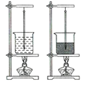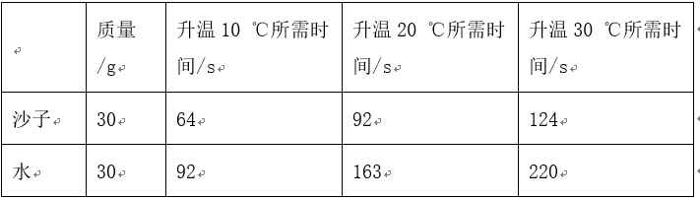

（1）在此实验中用______________表示水和沙子吸热的多少；

（2）分析表中的实验数据可知：当物体温度变化量和______________相同时，水吸收的热量______________（选填“大于”或“小于”）沙子吸收的热量；

（3）如果加热相同的时间，质量相同的水和沙子，___________升高的温度更高。

22.用滑动变阻器改变小灯泡的亮度：

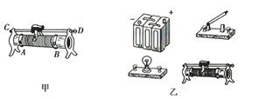

（1）实验室中有一铭牌上标有“20Ω 2A”字样的滑动变阻器，如图甲所示。其中“20Ω”指的是_____两个接线柱间的电阻值；“2A”指的是_______。

（2）现再给电源、小灯泡、开关各一个，导线苦干，请在图乙中用笔画线代替导线连接电路，要求滑动变阻器的滑片向右移灯泡变喑。

（3）如果你还想知道电路中电流的改变情况，需在电路中再________联一个电流表，并增加_______根导线。

（4）如果你还想知道灯亮度改变的同时，其两端的电压如何变化，需在灯两端再_________联一个电压表，并增加_______根导线。

四、计算题（23题7分，24题9分，共16分）

23．油电混合动力汽车是新型节能汽车。这种汽车在内燃机启动时，可以给车提供动力，同时也给动力蓄电池组充电。已知某型号混合动力汽车所用的蓄电池能够储存的最大电能是1.0×108 J，若该车以80 km/h的车速匀速直线行驶了0.5 h，此时所受阻力*f*大小为900 N，蓄电池组的电能也增加了最大电能的10%，内燃机共消耗燃油2.5 kg。（*q*油=4.6×107 J/kg）则：

（1）该汽车此次行驶中，若燃油完全燃烧可放出多少热量?

（2）该汽车行驶中牵引力做了多少功？

24．热敏电阻是敏感元件的一类， 广泛应用于控制电路中，其阻值会随环境温度的改变而改变．如下图甲所示，电源电压不变，电流表是小量程电流表，其允许通过的最大电流为0．02A，电压表的量程为0～3V，滑动变阻器R铭牌上标有“250Ω 0．3A”字样，为热敏电阻，其阻值随环境温度变化关系如图乙所示．闭合开关S，若把该电路放在温度为10℃的环境中，滑动变阻器滑片调到最左端，此时电路中电流表示数为0．0l2A．求：

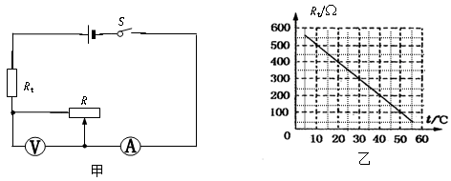

（1）电源的电压．

（2）若环境温度为40℃时，要保证整个电路元件的安全，滑动变阻器可以调节的范围．

（3）图甲电路可以安全正常工作的最高环境温度。

2019年秋人教版九年级中期考试物理试题

参考答案

完成时间：60分钟 分值：100分

|  |  |  |  |  |  |
| --- | --- | --- | --- | --- | --- |
| 题号 | 一 | 二 | 三 | 四 | 总分 |
|  |  |  |  |  |  |

一、单项选择题（每题3分，共36分）

1．下列说法中正确的是（ A）

A．糖在热水中溶解得快，说明温度越高，分子的热运动越剧烈

B．尘土飞扬，说明分子在不停地运动

C．弹簧能够被压缩，说明分子间有空隙

D．“破镜不能重圆”的主要原因是玻璃分子间存在斥力

2．水的比热容比较大，下列现象中不属于利用水的这个特性的是（ C）

A．供暖系统用循环热水来供给暖气

B．用水作为机车发动机的冷却液

C．炎热的夏天，在教室地面上洒水降温

D．育秧时，为了防止霜冻，常在傍晚时向秧田里灌水

3.关于温度、热量和内能，下列说法正确的是（ B）

A. 温度高的物体内能一定大，温度低的物体内能一定小

B. 内能小的物体也可能将热量传递给内能大的物体

C. 物体的内能与温度有关，只要温度不变，物体的内能就一定不变

D. 物体的温度越高，所含热量越多

4.如图所示，在一个配有活塞的厚壁玻璃筒里放一小团硝化棉，用力把活塞迅速下压，棉花就会立即燃烧．根据该实验现象，下列结论正确的是（ C）

A. 棉花燃烧，是活塞与内壁摩擦生热使棉花内能增大造成的

B. 棉花燃烧是内能转化为化学能

C. 气体容易被压缩，是因为气体分子间距离较大，分子间作用力较弱

D. 通过此实验可以验证热转递能改变物体的内能

5.如图所的四个情景，下列说法中错误的是（ A）



A. 甲图中厚玻璃筒内的空气补压缩时，空气的内能减小

B. 乙图中两个铅块紧压在一起后能吊住重物，说明分子间存在引力

C. 丙图中红墨水在热水中扩散得快，说明温度越高分子无规则运动越剧烈

D. 丁图中进气门和排气门均关闭且活塞向下运动，这是内燃机的做功冲程

6.如图是四冲程汽油机的工作示意图，下列说法正确的是（ A）



A. 这四个冲程的正确顺序是乙甲丁丙 B. 靠惯性完成的冲程是甲、乙、丁

C. 甲冲程中内能转化为机械能 D. 丁冲程中内能转化为化学能

7.如图所示，在一个罐子的盖和底各开两个小洞，将小铁块用细绳绑在橡皮筋的中部穿入罐中，橡皮筋两端穿过小洞用竹签固定，做好后用力推，使它从不太陡的斜面滚下，观察到罐子在斜面上来回滚动，直到停止运动，则其中能量转化的情况分析错误的是（ D）



A. 向下滚动时，罐子的重力势能转化为罐子的动能和橡皮筋的弹性势能

B. 向上滚动时，橡皮筋的弹性势能转化为罐子的动能和重力势能

C. 其中每个阶段都有机械能的损耗，所以罐子最终会停止运动

D. 罐子在斜面上来回滚动，直到停止运动，这说明罐子能量不守恒

8．下列现象不属于摩擦起电现象的是（ C）

A．在干燥的天气脱毛衣时会听到轻微的噼啪声

B．用干净的塑料梳子梳头发时，头发会随梳子飘起

C．化纤衣服穿在身上特别爱吸附灰尘

D．用固体胶棒可以将照片粘在中考报名表上

9.如图所示电路中，当开关S闭合时，电压表V1、V2、V3的示数分别为*U1*、*U2*、*U3*，电流表A1、A2的示数分别为*I1*、*I2*(五个电表的读数均不为零)，那么下列关系式正确的是（ B）



A. *U2*＝*U1*=*U3I1*＝*I2*B. *U2*＝*U1*+*U3I1*＝*I2*

C. *U3*＝*U1*+*U2I1*＝*I2*D. *U3*＝*U1*+*U2I1*＞*I2*

10.如图所示的电路中，电源电压恒定不变，已知*R*1＝3*R*2，当S和S1闭合、S2断开时，电压表和电流表的示数分别为*U*1和*I*1；当S1断开、S和S2闭合时，电压表和电流表的示数分别为*U*2和*I*2，则*U*1：*U*2、*I*1：*I*2分别是（　A　）



A. 1：1、4：3 B. 1：2、1：3C. 1：1、1：4D. 1：4、1：1

11.如图所示的电路中，电源电压保持不变，*R*1为滑动变阻器，*R*2为定值电阻。闭合开关 S 后，滑片从最左端向右移动到中点的过程中，下列说法正确的是（ B）



A. 电流表 A1的示数变大，电流表 A2 的示数变大

B. 电压表 V 的示数不变，电流表 A2的示数不变

C. 电压表 V 的示数与电流表 A1的示数的比值变大

D. 电压表 V 示数与电流表 A2的示数的乘积变小

12．如图所示是电阻甲和乙的*U*﹣*I*图象，下列说法中正确的是（ C）



A．电阻甲和乙都是阻值不变的电阻

B．当乙两端电压为2 V时，*R*乙＝5 Ω

C．甲、乙串联在电路中，当电路电流为0.2 A时，电路的总电压为3 V

D．甲、乙并联在电路中，当电源电压为2 V时，电路的总电流为0.5 A

二、填空题（每空2分，共32分）

13．铁水很热，冰块很冷，但它们都具有_______能。冬天搓手可以感到温暖，是通过______的方式改变内能；用热水袋取暖，是通过________的力式改变内能。

【答案】：内 做功 热传递

14．夏天烈日下，小明同学光着脚在海边玩，踩在沙滩上感到烫脚，是由于水的比热容比沙子的_____，在同样受热时，吸收的热量_____，因此在相同情况下，沙子的__________比海水的大.

【答案】：大 多 温度

15．为了减少大气污染，可对秸秆进行回收加工制成秸秆煤，完全燃烧2 kg秸秆煤可放出____J热量；若这些热量完全被水吸收，可使_________kg水温度由20 ℃升高到60 ℃。[已知]

【答案】：4.2×107 250

16．为了减少环境污染，共建绿水青山的美好生态，我市部分农村地区已经用上了天然气烧水煮饭，设天然气热值为4.2×107 J/kg，完全燃烧0.2 kg天然气放出的热量为____________J；若这些热量的25%被12.5 kg、30 ℃的水吸收，能使水的温度升高到______℃。（*c*水=4.2×103 J/kg·℃）

【答案】：8.6×106J 70

17．某种国产汽车，当它在某平直公路上以20 m/s速度匀速行驶时，每百公里的油耗为6 L，汽车行驶500 s，则汽车消耗的汽油是______________L，假设汽车在运动过程中受到的平均阻力是495 N，则汽油机的效率是_______%（已知汽油的热值是3.3×107 J/L）。

【答案】：60 2%5

18．如图所示的电路中，闭合开关后电压表的示数为2.5 V，的示数为2 V，V的示数应为____V。若用干电池做电源，需要____节干电池串联。



【答案】：4.5 3

19．如图甲用丝绸摩擦玻璃棒，靠近悬挂的气球，气球被推开，则气球带_____电；如图乙所示电路中，开关闭合后，输电线因电流过大而燃烧起来，产生电流过大的原因是_________________。



【答案】：正 短路

三、实验探究题（20、21题各4分，22题8分，共16分）

20．请在图中用笔画线代替导线，按要求连接电路。要求：



（1）开关S1同时控制两盏电灯，开关S2控制电灯L2；

（2）电灯L1、L2并联；

（3）电流表测通过电灯L2的电流（估计电流大约是1.5 A）；

（4）所画导线不能交叉。

【答案】：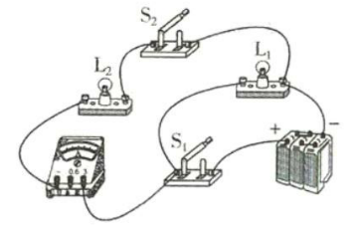

21．为了比较水和沙子吸热本领的大小，小文做了如图所示的实验：在两个相同的烧杯中，分別装有质量、初温都相同的水和沙子，用两个相同的酒精灯对其加热，实验数据记录如表：



|  |  |  |  |  |
| --- | --- | --- | --- | --- |
|  | 质量/g | 升温10 ℃所需时间/s | 升温20 ℃所需时间/s | 升温30 ℃所需时间/s |
| 沙子 | 30 | 64 | 92 | 124 |
| 水 | 30 | 92 | 163 | 220 |

（1）在此实验中用______________表示水和沙子吸热的多少；

（2）分析表中的实验数据可知：当物体温度变化量和______________相同时，水吸收的热量______________（选填“大于”或“小于”）沙子吸收的热量；

（3）如果加热相同的时间，质量相同的水和沙子，___________升高的温度更高。

【答案】：（1）加热时间的长短 （2）质量 大于 （3）沙子

22.用滑动变阻器改变小灯泡的亮度：



（1）实验室中有一铭牌上标有“20Ω 2A”字样的滑动变阻器，如图甲所示。其中“20Ω”指的是_____两个接线柱间的电阻值；“2A”指的是_______。

（2）现再给电源、小灯泡、开关各一个，导线苦干，请在图乙中用笔画线代替导线连接电路，要求滑动变阻器的滑片向右移灯泡变喑。

（3）如果你还想知道电路中电流的改变情况，需在电路中再________联一个电流表，并增加_______根导线。

（4）如果你还想知道灯亮度改变的同时，其两端的电压如何变化，需在灯两端再_________联一个电压表，并增加_______根导线。

【答案】 (1). *A*、*B* 该滑动变阻器允许通过的最大电流是2A

(2). 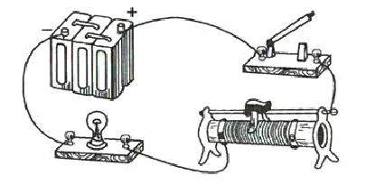

(3). 串 1 (4). 并 2

四、计算题(23题7分，24题9分，共16分)

23．油电混合动力汽车是新型节能汽车。这种汽车在内燃机启动时，可以给车提供动力，同时也给动力蓄电池组充电。已知某型号混合动力汽车所用的蓄电池能够储存的最大电能是1.0×108 J，若该车以80 km/h的车速匀速直线行驶了0.5 h，此时所受阻力*f*大小为900 N，蓄电池组的电能也增加了最大电能的10%，内燃机共消耗燃油2.5 kg。（*q*油=4.6×107 J/kg）则：

（1）该汽车此次行驶中，若燃油完全燃烧可放出多少热量?

（2）该汽车行驶中牵引力做了多少功？

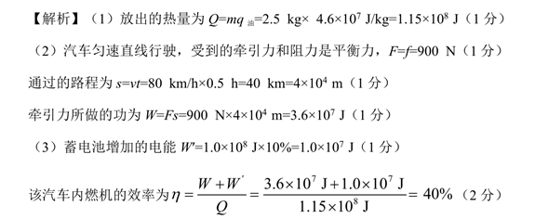

24．热敏电阻是敏感元件的一类， 广泛应用于控制电路中，其阻值会随环境温度的改变而改变．如下图甲所示，电源电压不变，电流表是小量程电流表，其允许通过的最大电流为0．02A，电压表的量程为0～3V，滑动变阻器R铭牌上标有“250Ω 0．3A”字样，为热敏电阻，其阻值随环境温度变化关系如图乙所示．闭合开关S，若把该电路放在温度为10℃的环境中，滑动变阻器滑片调到最左端，此时电路中电流表示数为0．0l2A．求：



（1）电源的电压．

（2）若环境温度为40℃时，要保证整个电路元件的安全，滑动变阻器可以调节的范围．

（3）图甲电路可以安全正常工作的最高环境温度．

【解析】

（1）由图示电路图可知，滑片在最左端时，只有热敏电阻接入电路，由图乙所示图象可知，温度为10℃时，热敏电阻阻值为500Ω，电源电压：U=IRt=0．012A×500Ω=6V；

（2）由图乙所示图象可知，温度为40℃时，热敏电阻阻值为200Ω，电路最大电流为0．02A，电路最小电阻：，滑动变阻器的最小阻值：R滑最小=R最小-Rt=300Ω-200Ω=100Ω，电压表量程为3V，热敏电阻两端最小电压：Ut最小=U-U滑=6V-3V=3V，电路最小电流：，滑动变阻器最大阻值：，滑动变阻器的取值范围：100Ω～200Ω；

（3）电路最大电流为0．02A，电源电压U=6V，电压表达到最大示数3V，滑动变阻器的最大阻值：，热敏电阻的最小阻值R1小=R=150Ω，热敏电阻的阻值为150Ω时，由图乙可知其工作的最高环境温度45℃。